ΕΠΑΝΑΛΗΠΤΙΚΕΣ ΑΣΚΗΣΕΙΣ ΓΛΩΣΣΑΣ
Α΄ΔΗΜΟΤΙΚΟΥ
ΤΜΗΜΑ ΥΠΟΔΟΧΗΣ 2
( Παιδάκια μου οι ασκήσεις του τμήματος υποδοχής 2 θα αναρτώνται τελικά περισσότερες φορές την εβδομάδα, με αρχείο που θα περιέχει λιγότερες ασκήσεις κάθε φορά. )
ΟΝΟΜΑ:________________________

1)Να γράψεις με λέξεις κάτω από κάθε εικόνα τι δείχνει:

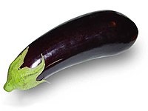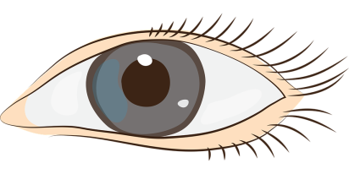

______________________ _____________________

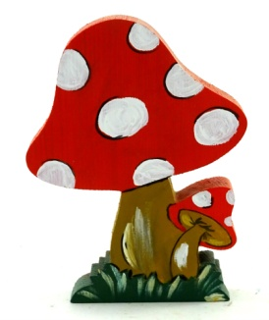
___________________ _________________________
2) Να γράψεις την παρακάτω πρόταση με κεφαλαία γράμματα:

Έκανα πίτα με πατάτες και μακαρόνια.
_____________________________________________

3)Να τονίσεις τις παρακάτω λέξεις:

Μανος καμαρι μερα σημερα καλαμαρια

μελανι Μαρινα λιμανι εμαθα μελισσα

